**TRABALHO DE MOBILE – LISTAGENS – PROF. ALEXEI BUENO**

**“App_Lista_Planetas – Trabalhando com listagem e imagens”**

Neste aplicativo você desenvolverá um aplicativo que exibirá uma **listagem dos planetas do sitema solar** no qual quando após o usuário escolher será mostrado em outra tela (Activity) contendo informações sobre o respectivo planeta selecionado.

Exemplo do aplicativo funcionando:

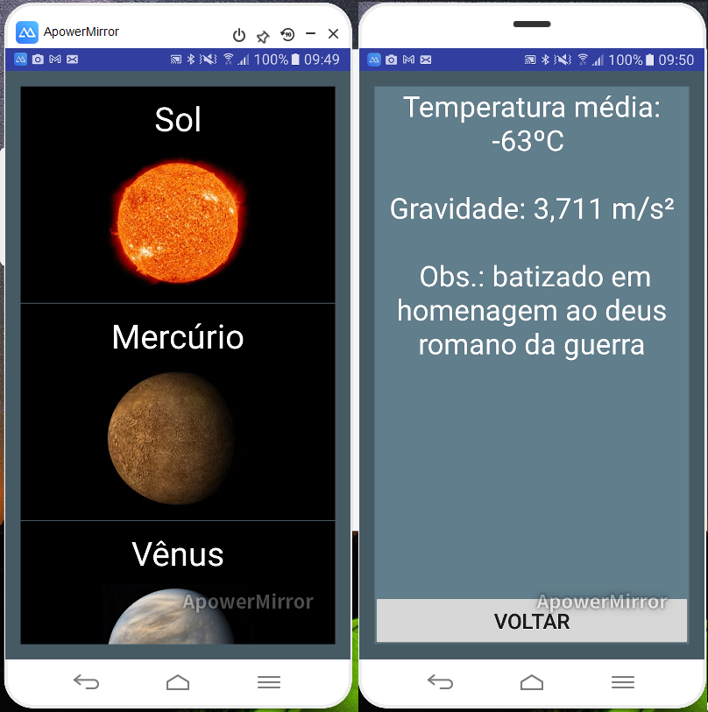

**SIGA ESTE PASSO A PASSO:**

1. Crie o aplicativo e coloque um **ListView** na **TelaPrincipal,** colocando como id **lst_planetas**
2. Clique com o botão direito na primeira pasta abaixo de java, escolha **New** e **Java Class**, colocando como nome **Planeta**

Obs.: o código da classe está na página a seguir, mas lembre-se que você poderá gerar os métodos assessores get/set clicando o botão direito...

**public class** Planeta {  
 *//Atributos* **private** String **nome**;  
 **private int imagem**;  
 **private** String **informacoes**;  
  
 *//Construtor* **public** Planeta(String nome, **int** imagem, String informacoes){  
 **this**.**nome** = nome;  
 **this**.**imagem** = imagem;  
 **this**.**informacoes** = informacoes;  
 }  
  
  
 *//Métodos acessores* **public** String getNome() {  
 **return nome**;  
 }  
 **public void** setNome(String nome) {  
 **this**.**nome** = nome;  
 }  
  
 **public int** getImagem() {  
 **return imagem**;  
 }  
 **public void** setImagem(**int** imagem) {  
 **this**.**imagem** = imagem;  
 }  
  
 **public** String getInformacoes() {  
 **return informacoes**;  
 }  
 **public void** setInformacoes(String informaceos) {  
 **this**.**informacoes** = informaceos;  
 }  
}

3) Copiar e colar as imagens dos planetas (fornecidos pelo professor) na pasta **drawable**

4) Clique com o botão direito em **layout**, escolha **new** e **Layout...** colocando como nome **item**

5) Faça este layout (que iremos utilizar para exibir os nomes e imagens dos planetas):

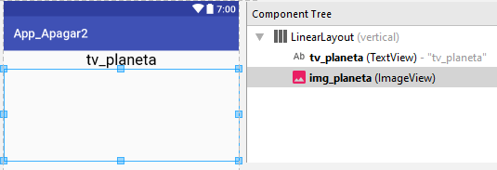

Obs.: o ImageView tem 150dp de altura

5) Copie e cole o arquivo **PlanetaAdapter** (fornecido pelo professor) dentro da primeira pasta que tem em java, este arquivo irá nos auxiliar na exibição dos planetas.

6) Desenvolva o código na **TelaPrincipal**, responsável por exibir os planetas (veja a seguir):

**public class** TelaPrincipal **extends** AppCompatActivity {

*//Declarando o listview* ListView **lst_planetas**;  
  
 *//Atributo para guardar o planeta que o usuário clicou* **public static** Planeta *planeta_selecionado*;  
  
 @Override  
 **protected void** onCreate(Bundle savedInstanceState) {  
 **super**.onCreate(savedInstanceState);  
 setContentView(R.layout.***activity_tela_principal***);  
  
 *//Mapeando o listview da tela* **lst_planetas** = (ListView)findViewById(R.id.***lst_planetas***);  
  
 *//Crio uma lista de planeta* ArrayList<Planeta> planetas = **new** ArrayList<>();  
  
 *//Adiciono os objetos palnetas na lista* planetas.add(**new** Planeta(**"Sol"**, R.drawable.***sol***, **"Distância: 8 minutos na velocidade da luz."**));  
 planetas.add(**new** Planeta(**"Mercúrio"**, R.drawable.***mercurio***, **"Temperatura: 166,85 graus"**));  
 planetas.add(**new** Planeta(**"Vênus"**, R.drawable.***venus***, **"Temperatura: 461 graus"**));  
 planetas.add(**new** Planeta(**"Terra"**, R.drawable.***terra***, **"Conhecido como Planeta Azul"**));  
 planetas.add(**new** Planeta(**"Marte"**, R.drawable.***marte***, **"Temperatura média: -63 graus"**));  
  
 *//Adaptando* PlanetaAdapter adaptador = **new** PlanetaAdapter(  
 getApplicationContext(),  
 planetas  
 );  
  
 *//Mostrando* **lst_planetas**.setAdapter(adaptador);  
 }

}

**TESTE SEU APLICATIVO NO GENYMOTION PARA VER SE ESTÁ LISTANDO OS PLANETAS**

Obs.: se você desejar poderá colocar o fundo do item (background) na cor preta (#000) para que fique melhor a apresentação da listagem dos planetas...

7) Clique com o botão direito em **App**, escolha **New** e **Activity**, clicando no tipo **Empty**, como nome digite **TelaDetalhe**

8) Faça o seguinte layout:

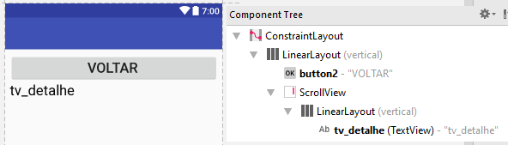

9) Agora para que seja escolhido um planeta, armazenado o objeto e chamada a TelaTetalhe é necessário adicionar a seguinte programação na **TelaPrincipal**:

*(outros códigos...)*

*//Mostrando* **lst_planetas**.setAdapter(adaptador);  
  
 ***//Evento clique no item* lst_planetas.setOnItemClickListener(new AdapterView.OnItemClickListener() {  
 @Override  
 public void onItemClick(AdapterView<?> parent, View view, int position, long id) {  
  
 *//Pego o objeto escolhido  
 planeta_selecionado* = (Planeta) lst_planetas.getItemAtPosition(position);  
  
 *//Mostra a tela de detalhe* startActivity(new Intent(getApplicationContext(), TelaDetalhe.class));  
 }  
 });**}

10) Para finalizarmos é necessário retornarmos para a TelaDetalhe, mapear os objetos e exibir a informação do planeta escolhido:

**public class** TelaDetalhe **extends** AppCompatActivity {  
  
 TextView **tv_detalhe**;  
  
 @Override  
 **protected void** onCreate(Bundle savedInstanceState) {  
 **super**.onCreate(savedInstanceState);  
 setContentView(R.layout.***activity_tela_detalhe***);  
  
 **tv_detalhe** = (TextView)findViewById(R.id.***tv_detalhe***);  
  
 **tv_detalhe**.setText(TelaPrincipal.*planeta_selecionado*.getInformacoes());  
 }  
  
 **public void** voltar_clique(View v)  
 {  
 finish();  
 }  
}

**TESTE O SEU APLICATIVO, AGORA AO ESCOLHER UM PLANETA SERÁ EXIBIDO UM TEXTO**

**ATIVIDADE EXTRA: pesquise no google e melhore os textos técnicos sobre cada planeta. Aproveite e complete a listagem, colocando a imagens dos demais planetas que faltam.**